Überarbeitung:
- Grafik A-01 selber machen
- Übungskatalog D.xlsx noch weiter durchschauen für weitere Übungen
- Y-Aufstellung Pass links rechts mit Schulterblick und Umschaltübung noch ergänzen.
- Chaospass ergänzen, Chelsea Warm-Up Ergänzen

Z-05 und T-01 passen nicht so gut zusammen in ein Training, sind zu ähnlich. In der Vorbereitung mehr Fokus auf Kondition/Schnellkraft im Team.
S-03 Funino ist eher eine Notlösung bei zu wenig Spielern. Keine Standard-Spielform für Slot 4.

Erstes Training VB1 Di: K-01, Z-03, P-04, S-02
Zweites Training VB1 Do: K-05, F-01, K-04, S-02

- Einheitenbezeichnungen vereinfachen. Nur noch Schwerpunkt und Nummer reicht. Phase und Zeitpunkt im Training wird durch Sortierung erreicht.
- Thema Hausaufgaben – Witterung: hier ging es mir vor allem darum, dass im Januar und Februar Hausaufgaben nicht draußen möglich sind. Daher eher Aufgaben für die Wohnung. Sonst geht das schon draußen
- Trainingslager: die Einheiten wirken zu lang. Wir können nicht 1 Übung für >45min machen. Lieber kürzere Slots, max. 30min pro Übung (auch Spielformen). Teambuilding verteilt kürzer einbauen zur Auflockerung. Testspiel direkt am Samstag einbauen oder Sonntagmorgen.
- Übungskatalog doch nach Schwerpunkt sortieren, nicht nach Slot. Zuordnung zu den Slots und Phasen erfolgt über die Tabelle der Trainingswochen und Phasen.
- Ich habe dir nach 02 noch schöne Übungen als pdfs eingestellt. Diese gern mit den Bildern aufnehmen in den Katalog, sofern sie in unsere Saison passen.
- K-01 zu langweilig. Den Parcourt kann man spannender machen mit Richtungswechsel und verschiedenen Herausforderungen. So ist das nach 5min langweilig.
- K-02 gut. Wird Evergreen. Trainer können mitmachen als Störspieler. Hindernisse auf dem Spielfeld einbauen. Weitere Varianten:
  - Blaue Ballspieler suchen sich Störspieler rot, gehen ins 1 vs 1. Störspieler ohne Ball versuchen Ball abzunehmen.
  - Blaue Ballspieler schirmen Ball mit Körpereinsatz vor Störspielern ab, versuchen sich zu lösen.
- K-03 gut, aber kein Evergreen. Minitore nach dem Wendehütchen 90° links oder rechts. Abstand Hütchen zu Leiter muss optisch größer werden.
- K-04 neu: 3 vs 1 Quadrat. Quadrat aufbauen ca. 10x10m. einteilen in 4 kleine Quadrate. Rondo 3 vs 1 mit viel Bewegung. 3er-Team muss immer Dreiecke bilden, angrenzende Quadrate vom Ballbesitz werden immer besetzt.
- K-05 neu: Passkreuz, mindestens 8 Spieler. Quadrat 15x15m. Anstellen an allen 4 Ecken. 2 Bälle. Pass diagonal immer im Wechsel der Diagonalen, dann nachlaufen. Ballannahme gleich wieder in Passrichtung. Erfordert Konzentration, viele Störfaktoren in der Mitte durch kreuzende Spieler. Bewusst auch nur schwacher Fuß
  - Variante 1: jetzt 4 Bälle. Spieler gegenüber dribbeln gleichzeitig diagonal an, in der Mitte kurz vor dem Treff Übersteiger und dann übergeben an nächsten.
  - Variante 2: statt Übersteiger andere Finte
  - Gesamte Übung zur Vorbereitung öfter einbauen, soll auch festes Erwärmungsprogramm vor dem Spiel sein.
  - 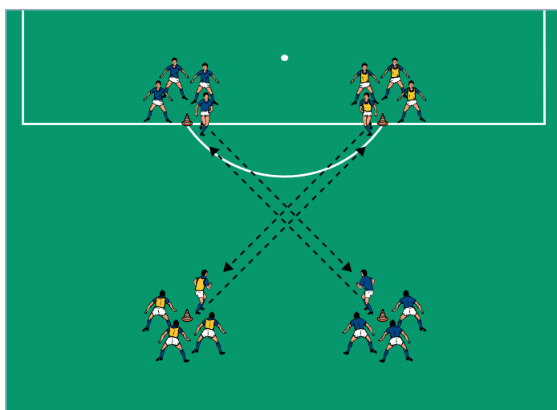
- S-03: warum ist das -03? Wo sind S-01 und S-02? 4 vs 4 ist relativ langweilig. Shotclock funktioniert nicht, wenn kein Wechsel. Besser 2 vs 2 mit shot-clock und schnellem Wechsel der Paare. Champions-League-Modus geht nicht bei 4 vs 4, da fehlen uns die Spieler.
- T-01 ist gut. Gute Kombination in einem Training mit dreh-klatsch-felder.jpg als neue Übung für Schwerpunkt P.
- F-0x neue Übung: torschusschallenge.jpg
- F-0y neue Übung (Evergreen und Erwärmung vor dem Spiel): 3 Angriffe. Aufbau: 3 Startpositionen links (a), mitte(b), rechts (c) etwa 15, 18 und 20m vor dem Jugendtor. Jeweils 4 Stangen zum Slalom an der jeweiligen Startposition. a dribbelt durch die Stangen, schließt danach ab. b startet sofort nach Abschluss von a; a schaltet um, verteidigt gegen b. Nach Abschluss startet c; a schaltet um und ist anspielbar für c; b schaltet um und verteidigt gegen c und a. Nach Abschluss startet nächstes Trio bei a. jedes Trio wechselt durch.
- Z-02: Pass kann auch von Mitspieler kommen, muss nicht vom Trainer sein. A und V brauchen klare Startpositionen. Müssen markiert werden. A muss Pass entgegen gehen, dann aufdrehen oder Finte.
- A-03: zu viele blaue Spieler, die stehen dann nur herum, 9er ersetzen durch Zielzone. Es braucht 3 rote Spieler, im Rücken von 6er.
- P-04: gut. Wird aber schnell langweilig.
  - Variante 1: 1 auf 2, 2 klatscht auf 1, 1 auf 3, 3 klatscht auf 2, 2 auf 4 usw.
  - Variante 2: 1 auf 2, 2 klatscht auf 1, 1 auf 2 in den Lauf, 2 auf 3, 3 klatscht auf 2, 2 auf 3 in den Lauf usw.
  - Bitte Varianten bebildern

